|  |
| --- |
| **《计算机网络课程实验》**  **实验报告** |
|  |
| |  |  | | --- | --- | | **姓名：** | **陈驰** | | **学号：** | **2021303090** | | **班级：** | **SC012101** | | **日期：** | **2023/1/1** | |

西北工业大学网络空间安全学院

2022 年 11 月

目录

实验2

一、实验题目和目的 2

二、实验具体内容与步骤 2

a) 2

1.实验内容 2

根据下图的拓扑结构配置基本VLAN 2

2.实验步骤： 2

搭建拓扑结构并配置IP 2

3.实验结果 7

b) 7

1.实验内容 7

2.实验步骤 7

搭建拓扑结构并配置IP 8

三、 体会和收获 11

实验二

一、实验题目和目的

实验题目：VLAN配置与管理

实验时间：11月23日

实验地点：翱翔学生中心104实验室

实验目的：掌握PacketTracer软件的使用方法，并能够进行的虚拟局域网划分和配置

二、实验具体内容与步骤

**a)**

1.实验内容

根据下图的拓扑结构配置基本VLAN

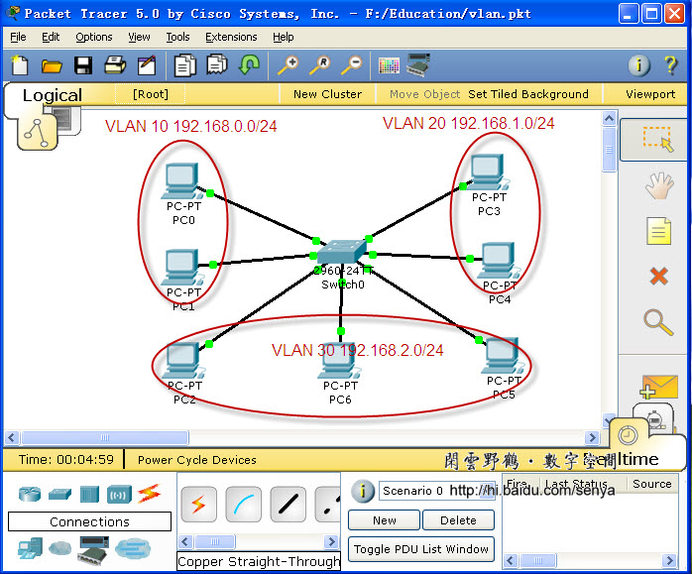

2.实验步骤：

搭建拓扑结构并配置IP

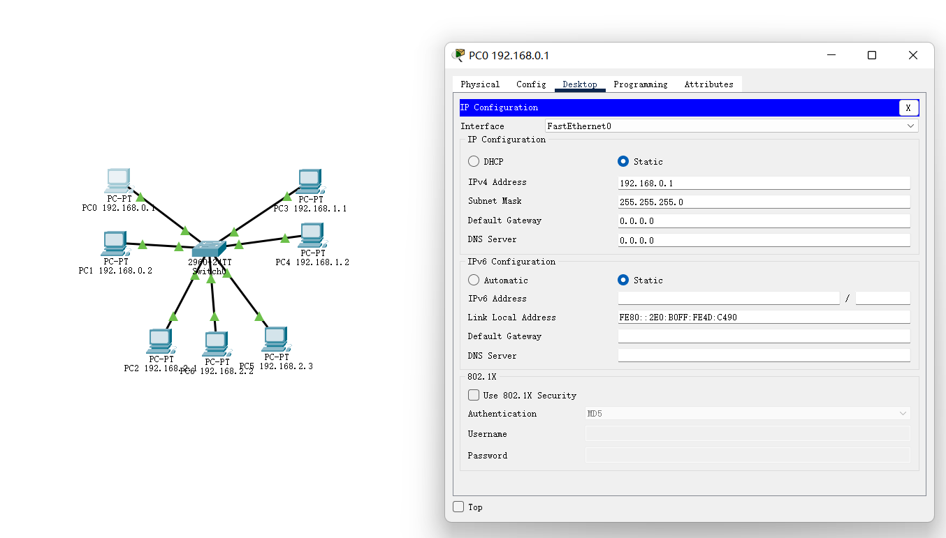

将PC1-6分别放到对应的VLAN中

在交换机上配置三个VLAN

在交换机上使用"interface"命令进入接口配置模式。在接口配置模式下，使用"switchport mode access"命令将接口配置为VLAN访问端口。最后，使用"switchport access vlan x"命令将VLAN ID设置为x（x是VLAN ID）。

以下为部分指令，以vlan 10为例

1. enable                          //进入特权模式
2. Switch#configure terminal       //进入全局配置
3. Enter configuration commands, one per line.  End with CNTL/Z.
4. Switch(config)#vlan 10          //创建vlan 10
5. Switch(config-vlan)#name vlan10 //命名为vlan10
6. Switch(config-vlan)#exit

以端口1为例，为端口1-7绑定VLAN

1. Switch(config)#interface FastEthernet0/1    //进入端口1配置模式
2. Switch(config-**if**)#switchport mode access    //设置端口模式为access
3. Switch(config-**if**)#switchport access vlan 10 //将断口0/1划分给vlan 10

在可视化界面可确认均配置成功。

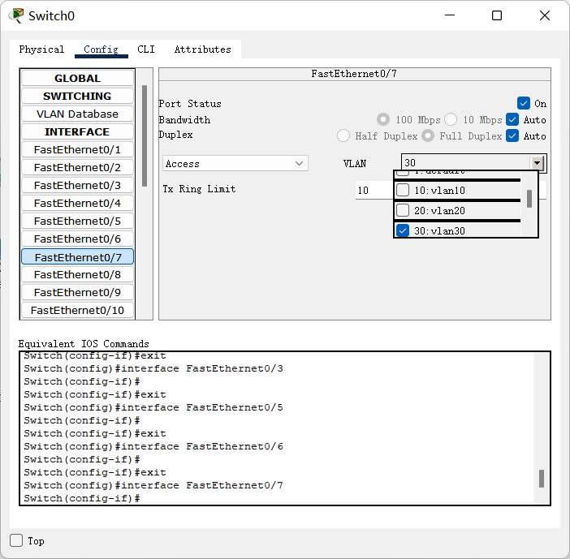

使用show vlan显示所以端口

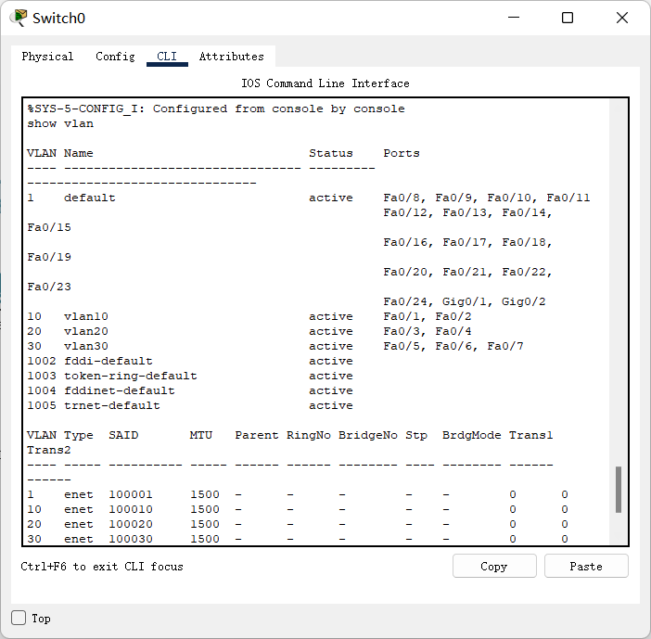

之后测试相同和不同VLAN下的PC机间能否ping通

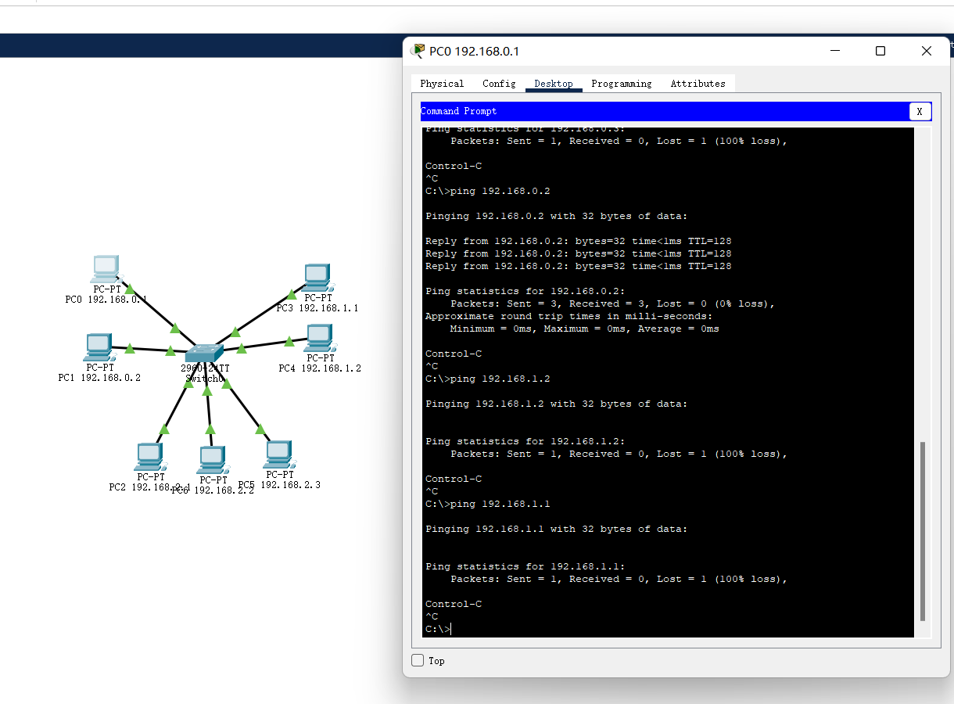

测试结果为只有相同VLAN下的PC机间可以ping

把接口都显示出来的是这样的。

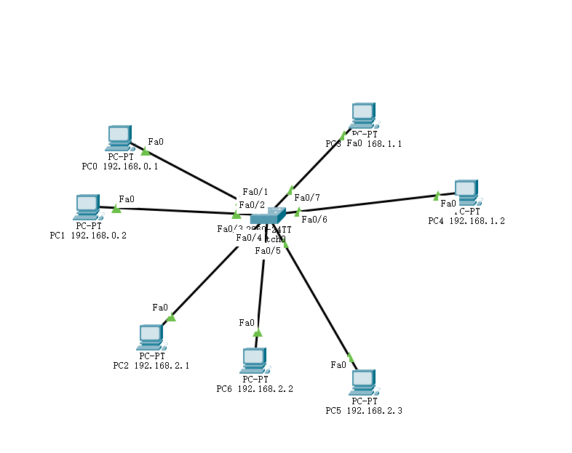

其实感觉到这里并不能说明是VLAN的划分使其通讯受影响（不同VLAN下PC网络号不同，本身就ping不了），因此我对其进行了进一步尝试。

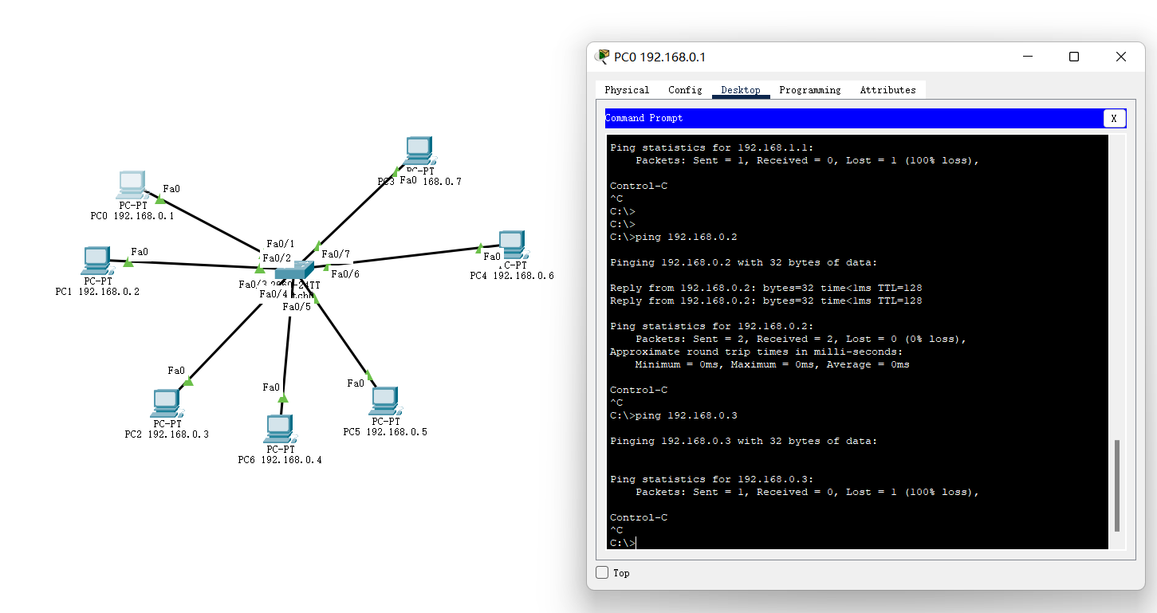

3.实验结果

将所有PC赋予相同的网络号，发现还是只有同VLAN下的PC间可以ping，至此实验结束。

**b)**

1.实验内容

根据下图的拓扑结构配置支持三层交换的VLAN

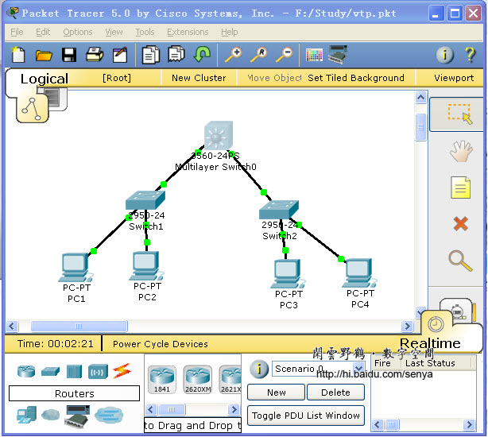

2.实验步骤

搭建拓扑结构并配置IP

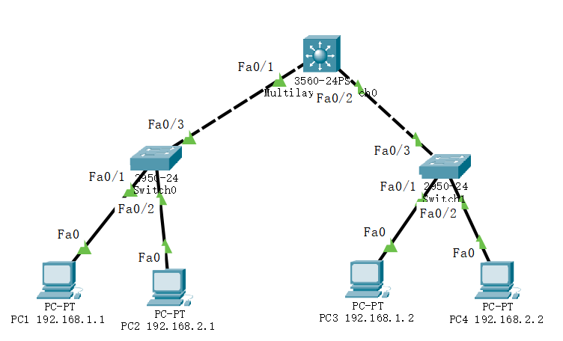

配置交换机

Switch0：

1. enable
2. Switch#conf t
3. Enter configuration commands, one per line.  End with CNTL/Z.
4. Switch(config)#vlan 10
5. Switch(config-vlan)#vlan 20
6. Switch(config-vlan)#e
7. Switch(config)#**int** f0/2
8. Switch(config-**if**)#e
9. Switch(config)#**int** f0/1
10. Switch(config-**if**)#sw acc vlan 10
11. Switch(config-**if**)#e
12. Switch(config)#**int** f0/2
13. Switch(config-**if**)#sw acc vlan 20
14. Switch(config-**if**)#**int** f0/3
15. Switch(config-**if**)#sw mo trunk

Switch1：

1. Switch>
2. Switch>enable
3. Switch#conf t
4. Enter configuration commands, one per line.  End with CNTL/Z.
5. Switch(config)#vlan 10
6. Switch(config-vlan)#vlan 20
7. Switch(config-vlan)#e
8. Switch(config)#**int** f0/1
9. Switch(config-**if**)#sw acc vlan 10
10. Switch(config-**if**)#e
11. Switch(config)#**int** f0/2
12. Switch(config-**if**)#sw acc vlan 10
13. Switch(config-**if**)#e
14. Switch(config)#**int** f0/3
15. Switch(config-**if**)#sw mo trunk

Multilay

1. Switch>en
2. Switch#conf t
3. Enter configuration commands, one per line.  End with CNTL/Z.
4. Switch(config)#vlan 10
5. Switch(config-vlan)#vlan 20
6. Switch(config-vlan)#e
7. Switch(config)#**int** f0/1
8. Switch(config-**if**)#no sh
9. Switch(config-**if**)#no shutdown
10. Switch(config-**if**)#e
11. Switch(config)#**int** f0/2
12. Switch(config-**if**)#no shutdown
13. Switch(config-**if**)#e
14. Switch(config)#ip rout
15. Switch(config)#ip routing
16. Switch(config)#ip routing
17. Switch(config)#inter
18. Switch(config)#interface vlan 10
19. Switch(config-**if**)#
20. %LINK-5-CHANGED: Interface Vlan10, changed state to up
22. %LINEPROTO-5-UPDOWN: Line protocol on Interface Vlan10, changed state to up
24. Switch(config-**if**)#ip address 192.168.1.3 255.255.255.0
25. Switch(config-**if**)#no shutdown
26. Switch(config-**if**)#e
27. Switch(config)#interface vlan 20
28. Switch(config-**if**)#
29. %LINK-5-CHANGED: Interface Vlan20, changed state to up
31. %LINEPROTO-5-UPDOWN: Line protocol on Interface Vlan20, changed state to up
33. Switch(config-**if**)#ip address 192.168.2.3 255.255.255.0
34. Switch(config-**if**)#no shu
35. Switch(config-**if**)#no shutdown
36. Switch(config-**if**)#e

3.实验结果

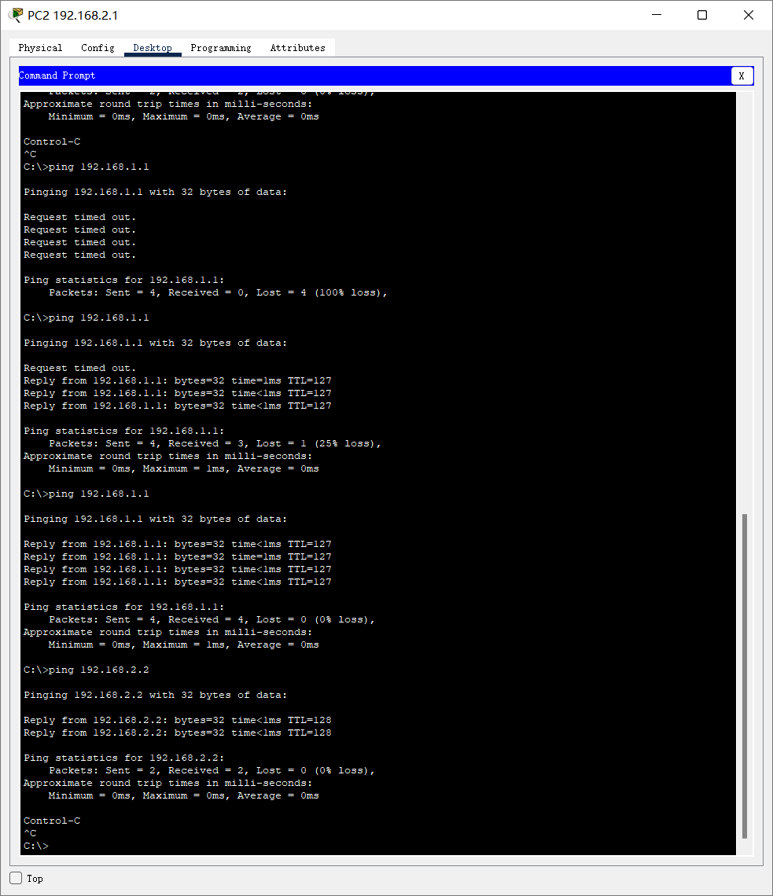

对各主机之间互相尝试ping命令，发现可以ping通，说明VLAN配置成功。

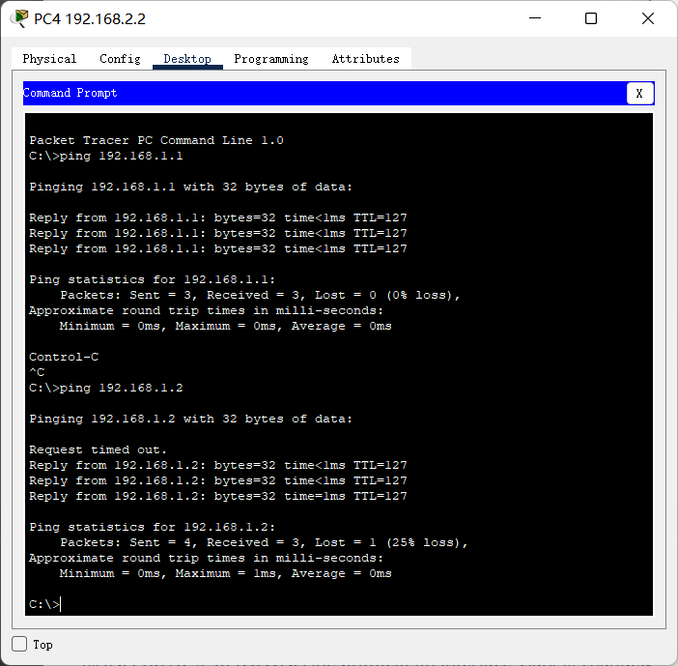

1. 体会和收获

在此次实验中我掌握了如何使用VLAN进行网络分区来更有效地管理网络设备，我了解到VLAN是一种通过在交换机上划分不同的逻辑网络来隔离网络流量的技术。VLAN可以将网络分成多个逻辑上的域，可以限制设备之间的通信，并且可以将设备分组到不同的VLAN中，以便更好地控制和管理网络访问。

此外，使用VLAN还可以提高网络安全性，因为它可以隔离不同网络中的设备，防止未经授权的访问。

在使用VLAN时，应该认真考虑VLAN ID的分配方式，以便更有效地管理网络，提高网络效率和安全性。

我还产生了以下思考：子网和VLAN的概念究竟有何不同，

我将其分为以下三方面

①作用不同

子网其实就是IP地址段的划分。严谨地说就是网络地址+子网掩码这两个因素确定的IP地址范围。

VLAN就是“交换分区”，作用是将流量进行隔离。像一台交换机上划分的VLAN10和VLAN20，它们之间互相看不到对方的流量，逻辑上相当于把一台交换机变成了两台交换机。

②所处的网络层不同

子网工作在网络第3层。比如个人电脑、服务器、以及打印机等都适用第三层（IP）寻址。

VLAN工作在网络第2层。类似于也在2层的以太网交换机的功能。举个例子来说，如果没有VLAN，你可能需要更多的交换机来完成同样的隔离。VLAN使得1个第2层设备达到多个第2层设备的效果。

③隔离效果不同

子网只不过是一个IP地址范围，可以帮助主机通过第3层进行通信。实现了三层的隔离。

而VLAN可以基于二层沙箱实现隔离，隔离的更彻底。